第一章基础概念：
图形系统的基本构成：
输入设备 → CPU → GPU → 帧缓存 → 输出设备，图像是在帧缓存中形成的
图形绘制系统的4个主要任务：建模 → 几何处理 → 光栅化→ 片元处理
OpenGL渲染管线：顶点数据 → 顶点着色器 → 细分控制着色器 → 细分计算着色器 → 几何着色器 → 图元设置 → 裁切 → 光栅化 → 片元着色器
重点——完整讲述每一个步在做什么？这三个结合起来记忆
1. 顶点数据：顶点属性数组（位置、法向、颜色、纹理坐标），CPU 把数据放到 GPU 缓冲（VBO/VAO）
2. 顶点着色器：核心任务是坐标变换，单独处理每一个顶点，把顶点从对象/世界/相机空间变到裁剪空间（屏幕），输出 gl_Position；同时把需要插值到片元阶段的属性输出(out)出去——让后续阶段知道这个顶点在哪
3. 【了解】 细分控制着色器 -- 细分计算着色器（让模型更平滑）--> 几何着色器 (能改变图元的类型)
4. 图元设置：根据设定的图元类型（GL_TRIANGLES），把这些点组装成线段或三角形
5. 裁切[常考概念]：切掉视景体（相机能看到的盒子）之外的东西，只保留在屏幕里的部分
6. 光栅化：纯数学的几何图形（三角形）变成屏幕上离散的片元（Fragment）
7. 片元着色器：核心任务是上色，计算出每个像素最终应该显示什么颜色——光照计算（Phong模型）、纹理采样
像素：图像的基本单元
光栅：像素的阵列（屏幕/帧缓存本质是光栅）
图像合成的三/四要素：对象，观察者，光源各自完全独立 + 材质
对象：包含几何信息（形状和位置）和表面属性（怎么反光）
观察者：就是虚拟相机，包含位置+朝向+投影方式+视景体（能看到的范围）
光源：位置或方向，强度与颜色，光源与材质共同决定光照射在物体上的效果
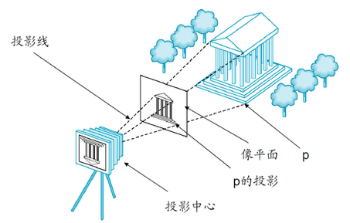
虚拟照相机模型：
场景里有对象与观察者（相机），通过“成像系统”得到图像
1.物理基础：真实的针孔相机模型，COP​ 是观察点
2.关键简化：等效的虚拟相机模型，将成像平面从 COP 后方，虚拟地移动到 COP 的前方
3.优点：把对象、观察者和光源区分开
剪裁：相机/视景体只能看到世界的一部分，视景体外对象要裁剪掉（减少计算）
全局和局部光照模型：
全局光照模型：目标是照片级真实感，它模拟光线在场景中所有表面之间多次反弹、相互作用的物理过程，但计算开销极大，难以用于实时应用。
局部光照模型：目标是实时/交互式渲染，它只计算光源直接照射到物体表面的效果，忽略物体间复杂的光线相互作用，因此计算快，核心是后面的Phong光照模型
第二章 OpenGL
图元：显卡处理流水线能够理解的几何与图像数据单元，分为几何图元与光栅图元两类；点、线段、三角形、多边形及其组合方式都有对应的数据类型
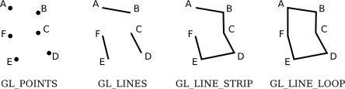
重点！7 种基本图元及其连接方式：
点和线：
1. GL_POINTS：独立的点
2. GL_LINES：两个点连成一条线段（点对独立，不连续）
3. GL_LINE_STRIP：折线（首尾相连，不闭合）
4. GL_LINE_LOOP：闭合折线（最后一个点自动连回第一个点）
三角形 (Triangles) —— 必考点：
1. GL_TRIANGLES：每三个顶点定义一个独立的三角形
【顶点数要求：必须是 3 的倍数，绘制：(v0, v1, v2), (v3, v4, v5)
2. GL_TRIANGLE_STRIP (三角形带)：前一个三角形的最后两个顶点与当前新顶点构成新三角形
3. GL_TRIANGLE_FAN：所有三角形共用第一个顶点 v0作为中心点
复习：
- 看到 mode = GL_TRIANGLES 能立刻知道：每 3 个顶点组成 1 个三角形
- 看到 TRIANGLE_STRIP / FAN 能知道：后续每加入 1 个顶点，会在已有结构上生成新的三角形（因此同样数量顶点可更省）
多边形的性质：对于一般多边形，必须满足以下条件才能被正确渲染：
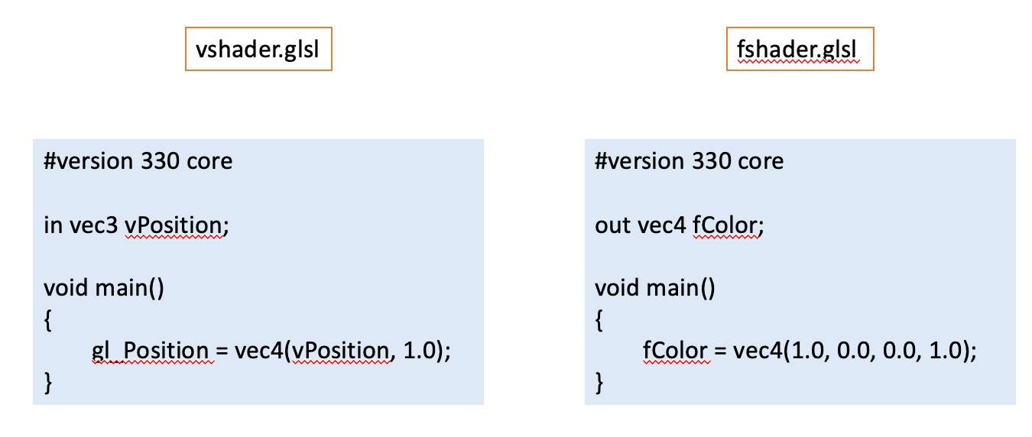
1 简单性：边不相交，且没有空洞
2. 凸性：多边形内任意两点的连线都在多边形内部
3. 平面性 ：所有顶点在同一平面上
着色器最小实例：
顶点着色器 vshader：
（1）顶点属性输入：in vec3 vPosition，每个顶点会有一份 vPosition（x,y,z）
（2）顶点着色器的输出：gl_Position = vec4(vPosition, 1.0)，等价于 (x, y, z, 1)，把三维点扩成齐次坐标，表示裁剪空间坐标 (x, y, z, w)
片元着色器 fshader：
（1）out vec4 fColor：片元着色器的颜色输出，写入到帧缓存的颜色附件
（2）fColor = vec4(1,0,0,1)：对每个片元都输出固定 RGBA ，这里表示纯红色、不透明
VBO：GPU存储，本质还是一堆Bytes，解决传输开销
VAO：解释数据（哪些属性启用，哪个VBO，数据格式[指针,类型,大小,步长,偏移]）
早期的OpenGL为了将模型的顶点数据传送到显卡，需要逐个顶点进行（冗余处理的问题），如果还需要额外的信息（纹理坐标和法线）的话，当模型比较复杂时，将导致大量函数的调用，传输开销是相当大的！为了解决这个问题引入了VBO(Vertex Buffer Object)，VBO可以将顶点数据保存在显存中，绘制时直接从显存中取数据，减少了数据传输的开销
通过VBO我们可以将顶点属性数据保存在显存中，当绘制时问题又来了，需要调用好几个函数，过程挺复杂的。为了解决这个问题，OpenGL又引入了VAO(Vertex Array Object)来关联VBO中的数据，有了VAO，任何数组形式的GL函数调用都会添加到VAO的绘制列表当中（直到解除VAO绑定），当需要绘制的时候，我们仅需要重新绑定VAO，那么之前创建的绘制列表将会重新激活，使得绘制代码更加简洁。
glBufferData用于向VBO传递数据：第二个参数表示数据的大小，第三个参数表示指向数据的指针；glBufferData(GL_ARRAY_BUFFER, size, data, usage);
glVertexAttribPointer用于将顶点着色器中的attribute变量与VBO中的数据进行绑定：第一个参数表示属性的位置，第二个参数表示分量的个数，第三个参数表示数据类型，第四个参数表示是否归一化，第五个参数表示连续顶点属性之间的偏移量，第六个参数表示组件的第一个分量在对应的数组顶点属性中的偏移量
glVertexAttribPointer(index, size, type, normalized, stride, pointer);
可以把VBO理解成一个数据区域，这里面存放了渲染所需要的一切信息。但需要注意的是，数据在VBO里面的时候，OpenGL是并不知道这里面的每个数据所代表的具体含义的，只是一堆数值罢了。VAO可以定义一种格式说，告诉顶点着色器只取VBO里面的x,y,z的值；也可以定义一种格式说，每次只取VBO里面的r,g,b的值。这样我们就可以在渲染的时候，绑定不同的VAO，实现按照不同的格式将VBO里面的东西渲染出来。
考点：要不要多个VAO——取决于顶点属性布局不同，代价结构更清楚
第三章：模-视变换
几何对象：三维空间对象，点线面体
几何基本要素：
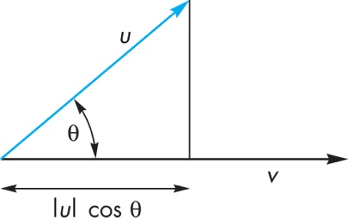
1. 点：三维空间的一个位置
2. 标量：一个数字，表示大小，充当系数
3. 向量 = 方向 + 长度，没有位置信息
例子：$P\left(t\right)=A+t⋅\left(B-A\right)$ A,B一个点，B-A是向量，t是标量
向量空间：又称为线性空间，包含两种实体：向量+标量
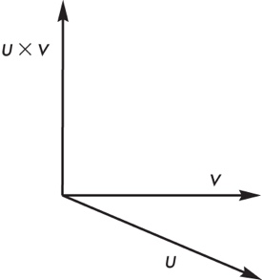
经典运算：点积和叉积
点积：𝒖⋅𝒗 = |𝒖| |𝒗| cos𝜃
叉积：$n=u × v$，$n$为向量，$n$的长度等于$\left|u\right|\left|v\right|sinθ$

仿射空间：向量空间的扩展，加入了另一对象：点
运算：
标量-向量乘法 → 向量 or 向量-向量加法 → 向量
点-向量加法 → 点 or 点-点减法 → 向量
点 + 点 没有几何意义（没法解释成“位置+位置”是什么）
仿射空间核心点是不随坐标系改变的几何关系，没有天然原点，对应图形学里：模型放在哪儿、相机放在哪儿，这些都不应该依赖“你把世界原点选在哪里”
直线的参数形式：$X\left(α\right)=\left(1-α\right)P+αQ$ ，本质就是点+向量，以某个点为基准，加一个位移，得到点的线性组合——仿射组合里系数和必须为 1
更一般的形式：$P = α_{0}P0 + α_{1} P1，\text{其中} α_{0}+α_{1}=1$
仿射加法(一个凸组合)：$A=α_{1}P_{1}+α_{2}P_{2}+⋯+α_{k}P_{k} 且 α_{1}+α_{2}+⋯+α_{k}=1$
$α∈\left[0,1\right]$ 得到线段 PQ 上的点（这就是“凸组合”的核心）
凸组合(是一个点)：$\left(1-α\right)P+αQ且 α∈[0,1]$ ，扩展到三角形内部（含边界）
$$X = αP + βQ + γR, α,β,γ≥0, α+β+γ=1$$
凸包定理：如果$αi≥0$，那么得到$\{P1, P2 ,…, Pn\}$的凸包（注意这里允许某些点为0）
凸包定义：对于一个点集 P，其凸包是包含 P中所有点的最小的凸多边形
其实就是最小凸集：$conv\left(S\right)=\bigcap{\{} C∣C \text{是凸集且} S⊆C \}$
定理证明：实际上就是证明定理和定义是等价的——另外一个文档，思路：（1）证明凸组合包含点集S （2）证明凸组合是凸集 （3）证明凸组合是最小的
Section2 几何对象表示
线性无关和维数：回答空间需要几根“互不重复信息”的轴来描述
- 线性无关：没有一根向量能用其他向量“凑出来”
- 维数：最少需要几根线性无关向量来张成空间，3D维数就是3
坐标系：用数字表示向量，不需要远点，表示的是位移【向量的概念】
空间由一组线性无关的基张成，一组基向量定义了坐标系
那么 $\left(a1 , a2 , a3\right)$就是$v$在这个坐标系下的坐标
标架：向量没有位置信息，如何用向量坐标系表示点
标架 = 原点 + 基向量 （对应点 = 原点 + 位移）
例子：在标架 $\left(P_{0},e_{1},e_{2},e_{3}\right)$下，一个点P可以表示为$P=P_{0}+xe_{1}+ye_{2}+ze_{3}$，对应坐标系(x,y,z)
其实点和向量会混淆：在普通 3 维坐标里，点和向量都写成(x,y,z)
——引入齐次坐标：增加第4维w区分位置和位移，点是1，向量是0
齐次坐标是所有计算机图形系统的关键
简答题：为什么要引入齐次坐标？
1. 增加第四维区分点和向量，点是1，向量是0
2. 点和向量的平移能通过矩阵x法完成，4×4矩阵下统一了旋转、缩放、平移
在三维空间中，我们希望所有的变换（旋转、缩放、平移）都能通过矩阵乘法（线性变换）来统一处理
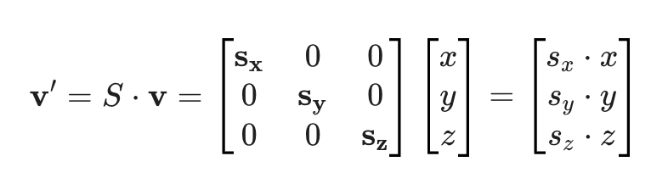
问题：在标准的 3×3 矩阵下，线性变换只能表示旋转和缩放，平移本质上是向量加法（x' = x + Delta），无法用 3×3 矩阵乘法直接表示
缩放：只涉及矩阵的对角线元素
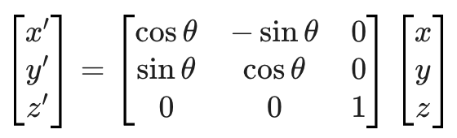
旋转：以 绕 Z 轴旋转 为例
矩阵乘法凑不出平移的常数项，四维相当于增加常数项维度，w=1表示常数项系数=1

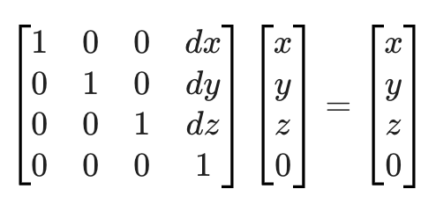
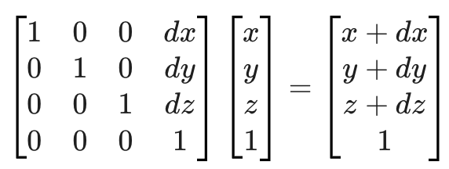
点：位置
向量：偏移，
平移无效
坐标系的变换3×3矩阵：同一向量在不同基下坐标不同
考法：已知新基 $b={\left[b1 b2 b3\right]}^{T}$ 在旧基 $a={\left[a1 a2 a3 \right]}^{T}$ 下的坐标（或反过来），问同一向量在新基下的坐标
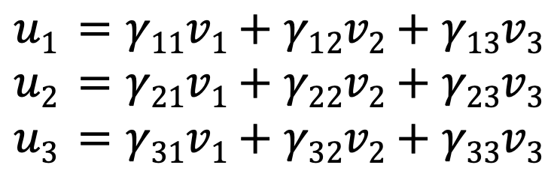
解法：我想把 U坐标系下的点 B 转换到 V 坐标系下，我只需要知道 B 坐标系的轴（基向量）在 A 里长什么样（已知B和U）
（1）写出基向量关系：已有坐标U变换到对方坐标V(u=rv)
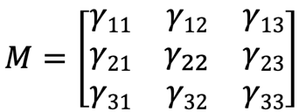
（2）构造变换矩阵 M
（3）$U^{T}=MV^{T} → U=VM^{T} →Va=Ub→a=M^{T}b$
细节：我要从V变到U，那我基向量是构造u=rv
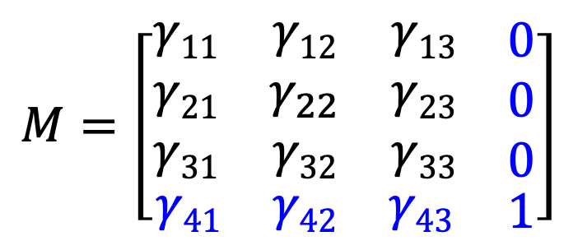
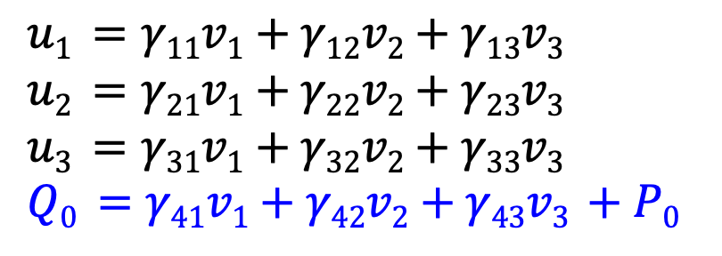
标架的变换：不仅换基，还可能换原点（于是需要 4×4）
OpenGL 中的 6 个标架：
坐标用齐次坐标，标架之间用仿射变换矩阵实现
模型坐标系 Model → 世界坐标系 World → 相机坐标系View(Camera) → 裁切坐标系Clip → 规范化的设备坐标系→ 屏幕坐标系
相机的移动与朝向：u、v、n 是相机自己的三根轴
在世界坐标系中指定相机的位置与朝向
Section3 仿射变换
变换：把点（或向量）映射到另一个点（或向量）
仿射变换：定义为只有12个自由度的线性变换
重点：保留线性结构，平行关系，线段内分比例
仿射 = 线性变换 + 平移
Section4 常见变换
平移变换：见上面分析齐次坐标
旋转变换：
2D 旋转公式（需背诵）：$x^{'}=x\cos{θ}-y\sin{θ}$ $y^{'}=x\sin{θ}+y\cos{θ}$
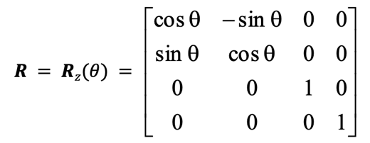
3D 旋转：绕 Z 轴：Z 坐标不变，XY 平面做 2D 旋转
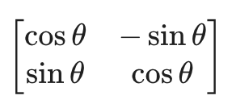
核心口诀：$X → Y → Z → X$ ！！

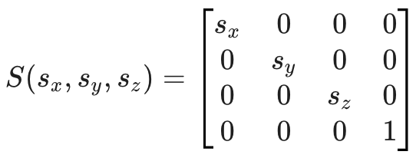
缩放变换：放缩变换必定有一个不动点
错切变换：把面的不同区域向相反方向倾斜
刚体变换 = 平移 + 旋转，不改变大小
变换级联：从右向左计算
多个变换依次作用于点 𝒑： 𝒒=𝑪𝑩𝑨𝒑

复杂旋转：
1. 绕任意“固定点”旋转：标准旋转矩阵 $R_{z}\left(θ\right)$ 默认是绕着原点(0,0,0)转的
解决方案：$M=T\left(p_{f}\right)⋅R\left(θ\right)⋅T\left(-p_{f}\right)$
（1）平移：把物体的旋转中心移到原点 $→T\left(-p_{f}\right)$
（2）旋转：在原点放心大胆地转 $→R_{z}\left(θ\right)$
（3）复位：把物体移回原来的位置 $→T\left(p_{f}\right)$
2. 绕“任意轴”旋转：本质还是“先对齐、再旋转、再还原”
（1）使用两个旋转变换𝑹𝑥(𝜃𝑥)、 𝑹𝑦(𝜃𝑦)将轴向量u与z轴对齐
（2）施加绕z轴的旋转变换𝑹𝑧(𝜃) (其他轴也行，一般都选z轴)
（3）使用两个逆旋转变换𝑹𝑦(−𝜃𝑦) 、𝑹𝑥(−𝜃𝑥) 将向量u转至原位
OpenGL 中的实现
CTM：当前变换矩阵，CTM = P x MV (投影矩阵 x 模型视图矩阵)
是一个 4×4 齐次矩阵状态，用于把顶点从当前坐标系变到后续处理需要的坐标系；概念上它通常是若干变换（模型/视图/投影等）级联后的结果
OpenGL的基本操作：
RotateX(float xangle); //绕X轴旋转
RotateY(float yangle); //绕Y轴旋转
RotateZ(float zangle); //绕Z轴旋转
Translate(float dx, float dy, float dz); //平移
Scale(float sx, float sy, float sz); // 缩放
考点：使用这些基本操作来写伪代码
两个核心矩阵 ：
1. GL_MODELVIEW (模型视图)：管“物体摆放” (Model) 和 “相机摆放” (View)
对应操作：Translate, Rotate, Scale
2. GL_PROJECTION (投影)：管“镜头选择” (Perspective/Ortho)
决定了是近大远小还是平行投影
例子：绕固定点旋转[平移到原点 -> 旋转 -> 还原]
操作：ctm = Translate(4.0, 5.0, 6.0)*R* Translate(-4.0, -5.0, -6.0);
代码实现的两种流派
（1）CPU计算：慢
（2）顶点着色器计算：gl_Position = rotation * vPosition
把变换矩阵 rotation(Projection * ModelView)作为一个 uniform 变量传给 Shader —— 先乘 ModelView 变成眼坐标，再乘 Projection 变成裁剪坐标
优点：GPU 并行计算，极快

简答：向量用“坐标系/基”就能表示；点为什么必须引入“标架（原点 + 基）”才能表示？
向量表示的是位移，不依赖原点，所以只需要一组基表示，而点表示位置，必须相对于某个原点，所以需要标架

